DUM 07 téma: Sestavy v MS Access
ze sady: | 3 |  | tematický okruh sady: | Databáze
ze šablony: | 07 - Kancelářský software |  |  | určeno pro: | 2. ročník
vzdělávací obor: |  | 18-20-M/01 Informační technologie
vzdělávací oblast: |  | odborné vzdělávání
číslo projektu: |  | CZ.1.07/1.5.00/34.0066
anotace: |  | Pracovní list s výkladem vytváření sestav v MS Access. Inovativně lze materiál použít i pro e-learning. Výklad i procvičování tvorby sestavy jsou koncipovány pro vytváření ve cvičné databázi MS Access Northwind. Součástí materiálu je databáze Northwind i Northwind2 s vytvořenou sestavou.
metodika: |  | viz metodický list VY_32_INOVACE_07307ml.pdf
datum tvorby: |  | 20. dubna 2013
Základní objekt MS Access: Sestava
- Slouží k vytištění dat z databáze v přehledné podobě s využitím funkcí pro práci s více záznamy.
- Sestava může být použita k zobrazení jednotlivých záznamů, a nebo k jejich seskupení podle dat důležitých pro uživatele (např. přehled zákazníků podle jednotlivých zemí). Seskupená data lze řadit podle vybraného pole. Pro tvorbu seskupené sestavy (zobrazující data z více tabulek) je vhodné vytvořit dotaz obsahující všechna požadovaná pole.
- Souhrnná sestava
  - využívá funkce seskupování s využitím agregačních funkcí Sum nebo Count
  - nezobrazuje podrobnosti, ale celkové součty nebo počty
  - bývá založena na křížovém dotazu
- Zdrojem dat pro sestavu může být tabulka nebo dotaz.
Návrh sestavy
- Vzhled sestavy je určen typem informací, které prezentuje.
- Jednoduchá sestava se dá vytvořit pomocí průvodce, složitá sestava s podsestavami může zabrat i několik hodin tvorby.
- Ke tvorbě sestavy slouží karta Vytvořit skupina Sestavy.

- Vytvoření Sestavy pomocí ikony Sestava .
- Vyberte z databáze Northwind tabulku (dotaz), na které má být sestava založena, a klikněte na ikonu Sestava.
Kliknout
- Výsledek: Vytvořenou sestavu program automaticky pojmenuje stejně jako zdroj dat sestavy.
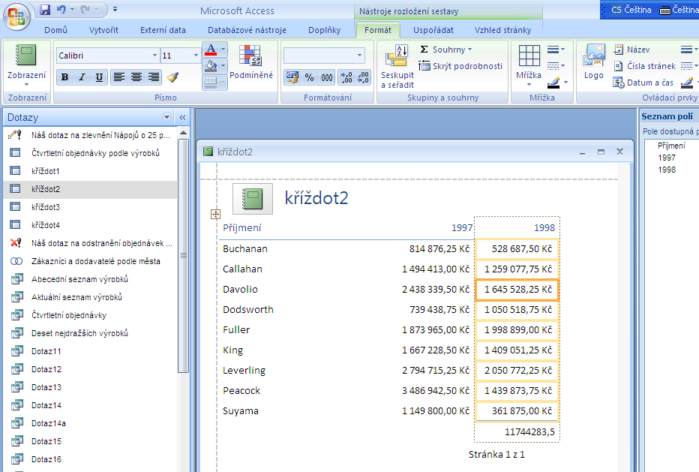
Automaticky vytvořené pole Suma([1998])
V sestavě se zobrazila data z dotazu Kříždot2 a automaticky se nastavila funkce Suma([1998]) v zápatí sestavy. Vaše sestava ponese název vámi vybraného dotazu/tabulky. Přepnutí sestavy do návrhové zobrazení umožní úpravu sestavy.
- Ruční tvorba sestavy
- Kliknutím na ikonu Návrh Sestavy se vytvoří prázdná nevázaná sestava.
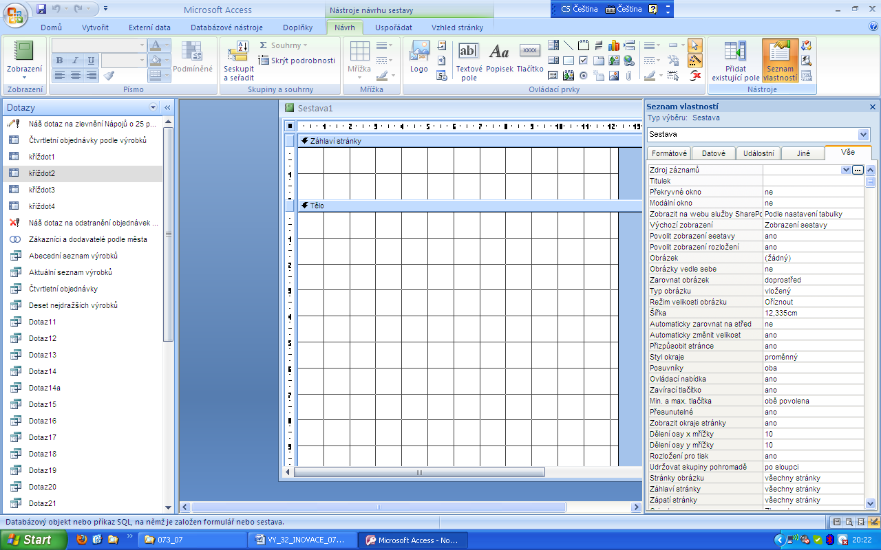
- Svázání sestavy s tabulkou nebo dotazem (nastavení zdrojů ovládacích prvků): Na kartě Návrh ve skupině Nástroje klikněte na ikonu Přidat existující pole ,
čímž se otevře okno s dostupnými tabulkami, ze kterých se vybere zdrojová tabulka umožňující vložení polí do sestavy přetažením (stejně jako při tvorbě formuláře). Dostupná pole tabulky se zobrazí po dvojkliku na jejich název.
Pokud mají být do sestavy vložena pole z již vytvořeného dotazu, musí být ve vlastnostech sestavy (zobrazí se kliknutím na Seznam vlastností ze skupiny Nástroje karty Návrh) vybrán pro Zdroj záznamů zdrojový dotaz z rozevíracího sezna-
mu. Po svázání sestavy s dotazem se po kliknutí na ikonu Přidat existující pole zobrazí všechna pole spjatého dotazu, která do sestavy přetáhneme levým tlačítkem (stejně jako při tvorbě formuláře).
Sestava je rozdělena na více sekcí než formulář, předpokládá se, že může být delší než jedna tisková strana, proto obsahuje kromě záhlaví sestavy, těla sestavy a zápatí sestavy také záhlaví a zápatí stránky.
Obdobně jako u formuláře je možné vkládat do sestavy podsestavy a to výběrem ovládacího prvku Podsestava z karty Návrh skupiny Ovládací prvky.
Podsestava
Po výběru ovládacího prvku Podsestava, klikněte do těla sestavy a táhnutím nastavte velikost podsestavy. Pak se automaticky otevře Průvodce podsestavou.
- Zaškrtnout
- Potvrdit
- Vybrat
- Potvrdit
6. Potvrdit

- Kliknout. Provede se výběr všech polí najednou.

- Potvrdit

- Potvrdit
Výsledná podsestava v tabulkovém zobrazení.
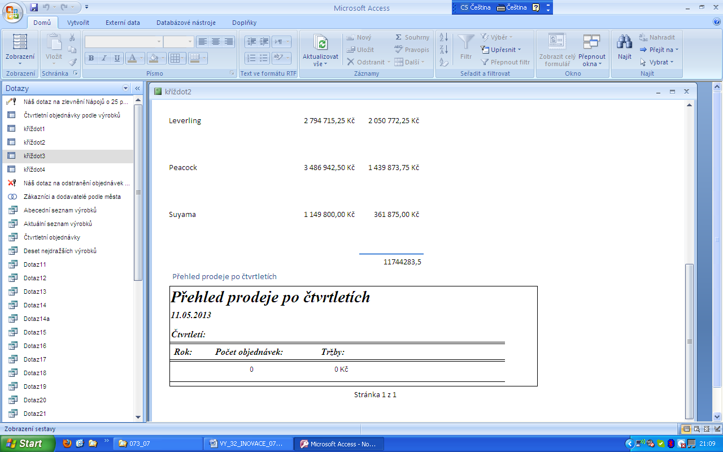
Pokud chcete mít vloženou podsestavu zobrazovat jako samostatné okno v návrhovém zobrazení, je třeba po vybrání podsestavy kliknout na ikonu ze skupiny Nástroje Podsestava v novém okně.
Podsestava

Skupina Ovládací prvky z karty Návrh je stejná pro formulář jako pro sestavu.
Automaticky vytvořenou sestavu je třeba upravit tak, aby obsahovala výpočetní pole dle požadavků.
Příklad: Vytvořte sestavu s přehledem obratu zákazníků v jednotlivých letech.

Zdroje:
Archiv autora

